新 书 推 荐

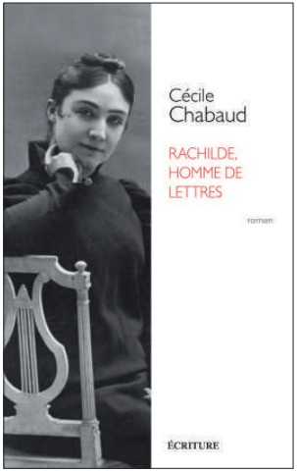
中文书名：《拉希尔德：来自波斯的男作家》
英文书名： RACHILDE, A MAN OF LETTERS (Rachilde, homme de lettres)
作 者：Cécile Chabaud
出 版 社：Editions de l’Archipel
代理公司：ANA/Conor Cheng
页 数：240页
出版时间：2022年8月
代理地区：中国大陆、台湾
审读资料：电子稿
类 型：女性小说

内容简介：

重新审视这个性别歧视的世界

1884年，巴黎的上流社会动荡不安。24岁的女性小说家拉希尔德（Rachilde）刚刚出版了一部饱受诟病的小说，内容基于性别的困惑，充满了残酷和堕落。拉希尔德是一位年轻女性，受维克多·雨果（Victor Hugo）支持，离开了自己生长的乡村。

她带着生病的母亲来到巴黎，也背负着关于身为军人的父亲的记忆，父亲因她不是男孩而责备她。此时，她已经结交了一些声名显赫的朋友：戏剧演员莎拉·伯恩哈特（Sarah Bernhardt）、作家让·洛林（Jean Lorrain）、诗人保尔·魏尔伦（Paul Verlaine）……实际上，她已经闻名于整个十九世纪末波西米亚文学社会，人们称赞她为“颓废女王”。

但拉希尔德不得不面对厌女社会的审查。因此，她总是穿着男性服饰，剪短头发，称自己为“男性文人”。

这部小说基于法国作家拉希尔德（1860-1953）的真实故事，记述了这位在法国文学史上赫赫有名却被人淡忘的女性。本书以十九世纪末的风格刻画了法国乡村的朦胧神秘和艺术之都巴黎的别致风光。

作者简介：

赛西尔·莎邦（Cécile Chabaud）生于1976年，是巴黎一所高中的法语教师。她的作品《老师！》（Prof !；l’Archipel, 2021）记录了她的教师生活。

媒体评价：

“向青春、文学和女性的美好致敬。”---- L’Eclectique Bookshop

“一部超脱尘世的小说。”---- La Cause littéraire

感谢您的阅读，请将反馈信息发送至：Conor@nurnberg.com.cn

程衍泽 (Conor)
安德鲁·纳伯格联合国际有限公司北京代表处
北京市海淀区中关村大街甲59号中国人民大学文化大厦1705室，100872
电 话：010-82504406
手 机：13072260205（微信同号）
传 真：010-82504200
Email：Conor@nurnberg.com.cn
网址：http://www.nurnberg.com.cn
微博：http://weibo.com/nurnberg
豆瓣小站：http://site.douban.com/110577/
微信订阅号：ANABJ2002


